**Báo cáo nghiên cứu khoa học ngày 2/10/2021**

Đề tài:

GVHD: Trần Thị Ngọc Oanh

Sinh viên thực hiện:

Trần Trọng Tấn

Nguyễn Đức Tuấn

**Mục tiêu:** Viết chương trình đo nhịp tim và SpO2 trên NodeMCU và chạy thực tế

**Cài đặt cơ bản:**

Đầu tiên tải Arduino IDE từ trang <https://www.arduino.cc/en/software>

Mở File -> Preferences

Tại dòng Additional Boards Manager URLs nhập đường dẫn sau: <https://arduino.esp8266.com/stable/package_esp8266com_index.json>

Chọn Tools -> Board -> Boards Manager… -> Nhập esp -> tải esp8266

Chọn Tools -> Board -> ESP8266 Boards -> NodeMCU 0.9 (ESP-12 Module)

Tải thư viện MAX30100 theo đường dẫn sau: <https://drive.google.com/file/d/15w7Hp_Lg7FVVQoou1A56JgNDZADBuN15/view>

Chọn Sketch -> Include Library -> Add .Zip Library … -> chọn đường dẫn file vừa tải

**Code thử mạch và cảm biến MAX30100:**

#include <Wire.h>

#include "MAX30100_PulseOximeter.h"

#define REPORTING_PERIOD_MS 1000

PulseOximeter pox;

uint32_t tsLastReport = 0;

void onBeatDetected()

{

Serial.println("Beat!");

}

void setup()

{

Serial.begin(115200);

Serial.print("Initializing pulse oximeter..");

if (!pox.begin()) {

Serial.println("FAILED");

for(;;);

} else {

Serial.println("SUCCESS");

}

pox.setIRLedCurrent(MAX30100_LED_CURR_7_6MA);

pox.setOnBeatDetectedCallback(onBeatDetected);

}

void loop()

{

pox.update();

if (millis() - tsLastReport > REPORTING_PERIOD_MS) {

Serial.print("Heart rate:");

Serial.print(pox.getHeartRate());

Serial.print("bpm / SpO2:");

Serial.print(pox.getSpO2());

Serial.println("%");

tsLastReport = millis();

}

}

**Sơ đồ mạch nối:**

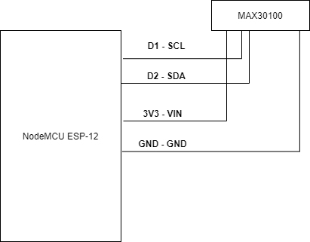

Do có lỗi không nhận Sensor nên nối thêm từ SCL, SDA một biến trở 4k7 Ohm tới Vin của Sensor.

**Kết quả thử:**

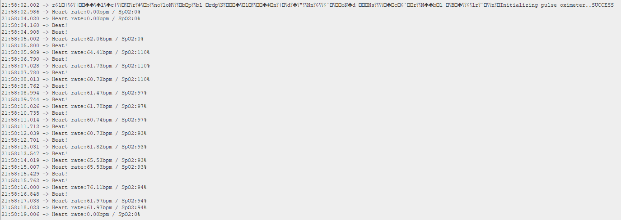

Tài liệu tham khảo:

<https://how2electronics.com/interfacing-max30100-pulse-oximeter-sensor-arduino/>

<https://components101.com/development-boards/nodemcu-esp8266-pinout-features-and-datasheet>